Masterand: Emanuel - Ionuț Grigoriu
Master: Teoria și practica traducerii – Engleză, Anul II

Cum arată Luna?

Călătorie pe Lună
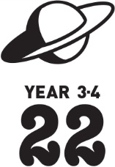

durata
20 & 50
minute, împărțite în
2 lecții

obiectivele învățării
Să:
- învețe să lucreze împreună
- învețe să se miște pe muzică
- învețe să asculte ritmul și muizica
- recunoască patru faze ale Lunii (Luna Nouă, Primul Pătrar, Luna Plină, Ultimul Pătrar)

materiale necesare
  - fotografii cu fazele Lunii (Anexă)
  - cărțI șI imagini pentru Tabelul lunii
  - o coală albă de hârtie A3
  - imagini din reviste / internet
referitoare la Lună
  - muzică (de exemplu:
Claire de la lune de Debussey)
  - cartea Omul de pe Lună de Tomi Ungerer

Sfat. Luna este ușor de văzut toamna și iarna, dimineața devreme.

Pregătirea

Încurajați-i pe copii să aducă la școală imagini sau obiecte legate de Lună. Aceste obiecte pot include: o carte, o lampă sau o jucărie de pluș pe care le iau întotdeauna în pat cu ei. Asigurați-vă că există pe Masa Lunii o mulțime de cărți și imagini pentru activitatea Banca de cuvinte.

Pentru activitatea Cum arată Luna? folosiți internetul pentru a afla când este lună plină.

Pentru activitatea Fazele Lunii veți avea nevoie de fotografiile diferitelor faze ale Lunii din Anexă. Una prezintă Luna Plină, una Ultimul Pătrar, una prezintă Luna Nouă si una Primul Pătrar.

Pentru activitatea Dans cu fazele Lunii veți avea nevoie de niște muzică. Alegeți o varietate de melodii cu ritmuri diferite.

Sfat. Începeți lecția citind o poveste despre Lună, de exemplu ”Omul de pe Lună” de Tomi Ungerer.
Banca de cuvinte 10 min.
Pregătiți un tabel în care puteți afișa tot felul de lucruri despre Lună. Copiii pot contribui la această colecție cu obiecte de acasă sau cu obiecte de arta legate de Lună. Desenați o Lună pe o coală mare de hârtie albă (A3). Încuirajați-i pe copii să vorbească despre ceea ce asociază cu cuvântul ”Lună”.
Includeți obiectele din Tabelul Lunii în discuția voastră. Desenați obiectele menționate pe foaia de hârtie. Scrieți cuvântul corespunzător dedesubt. La final, atunci când există suficiente elemente pe foaie, recapitulați-le pe toate încă o dată cu clasa. Agățați Banca de cuvinte în clasă. De fiecare dată când un nou concept este menționat, adăugați-l la Banca de cuvinte.

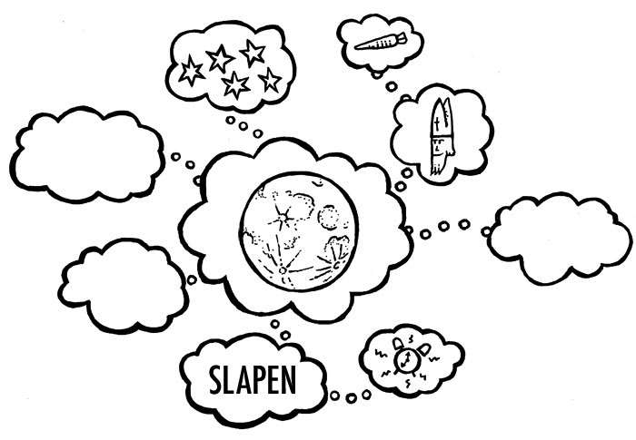

somn

Copiii descoperă cum se schimbă imaginea Lunii în decursul unei luni.

Cum arată Luna? 10 min.
Dați-le copiilor prima parte a fișei de lucru ca să o ia acasă și încurajați-i să completeze Sarcina 1 din Săptămâna 1 într-o seară când este Lună Plină. Dacă este înnorat și nu pot vedea Luna foarte bine, explicați-le că ar trebui să deseneze și să descrie partea Lunii pe care o pot vedea.
În acest caz încurajați-i pe copii să o privească din nou în noaptea următoare.Dacă pot vedea Luna clar în acea seară, ei pot să facă un alt desen. Dați-le copiilor sarcina să urmărească Luna din nou la exact una, două și trei săptămâni după aceea și să înregistreze observațiile lor pe fișele de lucru în dreptul săptămânii 2, 3 și 4.
Va trebui să le reamintiți copiilor despre această sarcină în fiecare săptămână. În ziua următoare, discutați despre ceea ce au desenat copiii pentru fiecare fază.

Fazele Lunii 20 min.
La sfârșitul celor patru săptămâni, discutați fișele de lucru completate. Pentru fiecare fază, discutați observațiile și desenele lor legate de Lună. Încurajați-i pe copii să arate clasei desenele lor. Întrebați-i dacă pot să observe anumite diferențe în imaginile de la Săptămâna 1 și până la Săptămâna 4. Pentru a explica lucrurile în mod clar, desenați pe tablă cele patru faze ale Lunii (a se vedea fotografiile din Anexă).
Explicați-le că Luna nu arata intotdeauna la fel. Uneori, ea arată ca un cerc complet, uneori se poate vedea doar puțin de ea și uneori Luna nu se poate vedea deloc! Explicați-le că de pe Pământ vedem mereu aceeași parte a Lunii, dar Soarele luminează o altă parte a Lunii de fiecare dată, deoarece Luna nu este întotdeauna în același loc. Nu putem vedea Luna dacă soarele luminează acea parte a Lunii care nu se află spre noi. Putem vedea un cerc complet sau fața Lunii atunci când soarele lunminează partea care se află spre Pământ.

Acum arătați-le copiilor fotografiile cu cele patru faze ale Lunii. Începeți prin prezentarea fotografiei care arată Luna Noua. Întrebați-i pe copiii care fotografie urmează. Și dupa aceea? Lucrați împreună pentru a pune fotografiile în ordinea corectă. După aceasta, încurajați copiii să completeze Sarcina 2 din fișa de lucru. În acest fel, copiii își vor fixa ceea ce au învățat în timpul acestei lecții.

Explicați-le copiilor că partea albă a Lunii este partea pe care o luminează Soarele. Aceasta este partea Lunii pe care o putem vedea de pe Pământ. Soarele nu luminează partea întunecată a Lunii și de aceea este aproape imposibil să o vedem. Încurajați copiii să pună imaginile în ordinea corectă.

Sfat. Desfășurați această activitate în sala de sport.

Bine de știut.Puteți folosi următoarea chestiune pentru a vă ajuta să vă amintiți fazele Lunii:în timpul Primului Pătrar, partea vizibilă a Lunii formează un ‘b’ (de la begin - început). În timpul Ultimului Pătrar, partea vizibilă a Lunii formează un ‘d’ (de la end – sfârșit).

Dans cu fazele Lunii 30 min.
Acum că elevii știu cum arată fiecare fază a Lunii, ei urmează să le copieze într-un dans. În primul rând exersați pașii. Când copiii au învățat pașii, puteți pune muzica și transformați totul într-un dans. Instrucțiunile pentru dans, împreună cu imaginile, sunt prezentate mai jos:

    - pasul 1. Începeți dintr-o parte a clasei. Toți copiii îngenunchează.
Jumătate din copiii îngenunchează într-un semicerc cu spatele la perete. Toți copiii se țin de mână (Luna Nouă).
    - pasul 2. Copiii se ridică în picioare. Acum Luna devine vizibilă. (Primul Pătrar)
    - pasul 3. Copiii care stau în linie dreaptă cu fața la perete se deplasează în spate astfel încât se formează un cerc întreg (Luna Plină).
      - pasul 4. Copiii care stau cu spatele la perete se deplasează spre ceilalți copii, formând o linie dreaptă (Ultimul Pătrar).
    - pasul 5. Toți copiii îngenunchează din nou. Luna nu mai este vizibilă (Luna Nouă).
        - pasul 6. Copiii se ridică. Ultimii copii care s-au deplasat formează un semicerc din
nou.
În acest fel se repetă situația de la început (Primul Pătrar).

Repetând acești pași copiii se mișcă prin sală. Dansul poate fi repetat ori de câte ori doriți. După pasul 6 continuați cu pasul 3.

1 Luna Nouă 2 Primul Pătrar

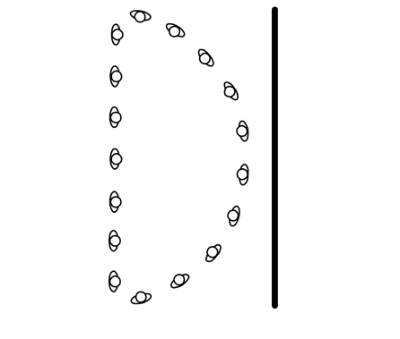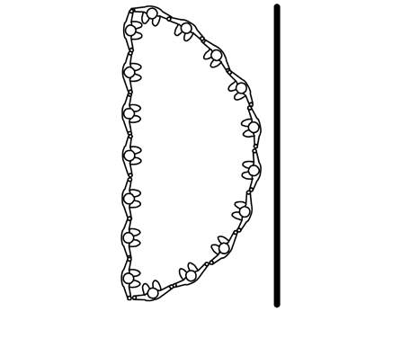

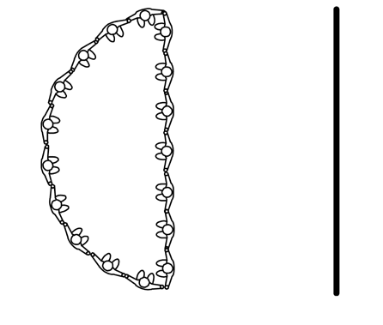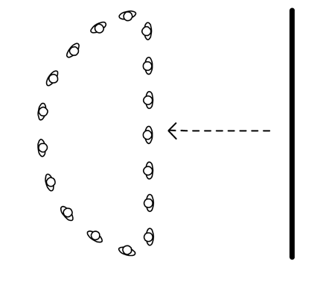3 Lună Plină 4 Ultimul Pătrar 5 Luna Nouă

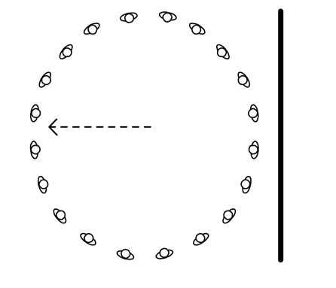

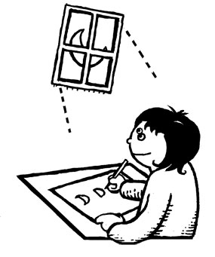Cum arată Luna?
1 Cum arată Luna?

Ești un cercetător adevărat. Cercetătorii desenează și descriu tot ceea ce văd. Acum urmează să facui și tu acest lucru. Completează secțiunile de mai jos.
Încearcă să desenezi cât de bine poți.

worksheet

ziua: ora:
săptămâna 1

descrie AICI cum arată Luna
desenează AICI
cum arată Luna

ziua:

ora:
săptămâna 2

descrie AICI cum arată Luna
desenează AICI
cum arată Luna

ziua: ora:
săptămâna 3

descrie AICI cum arată Luna
desenează AICI
cum arată Luna

day:

time:
week 4

descrie AICI cum arată Luna
desenează AICI
cum arată Luna

PAGINA 8 • Călătorie pe Lună • LECȚIA 22

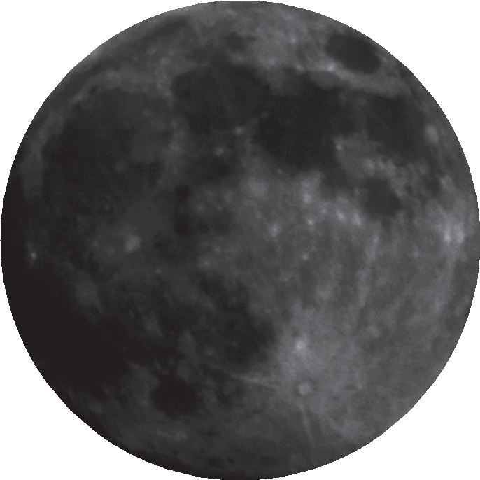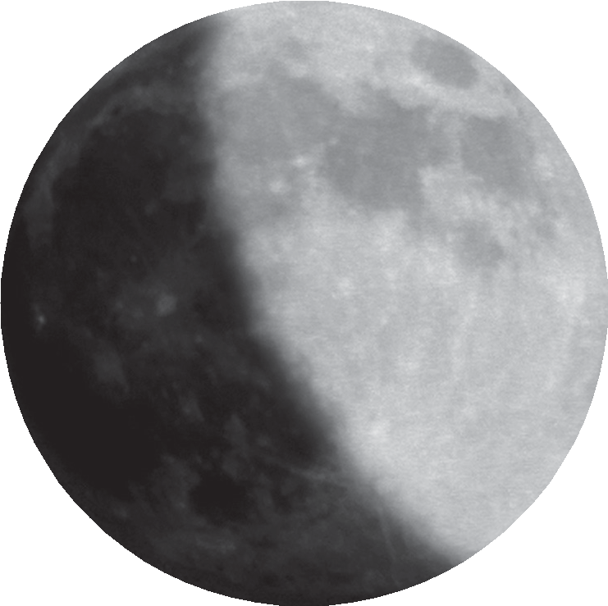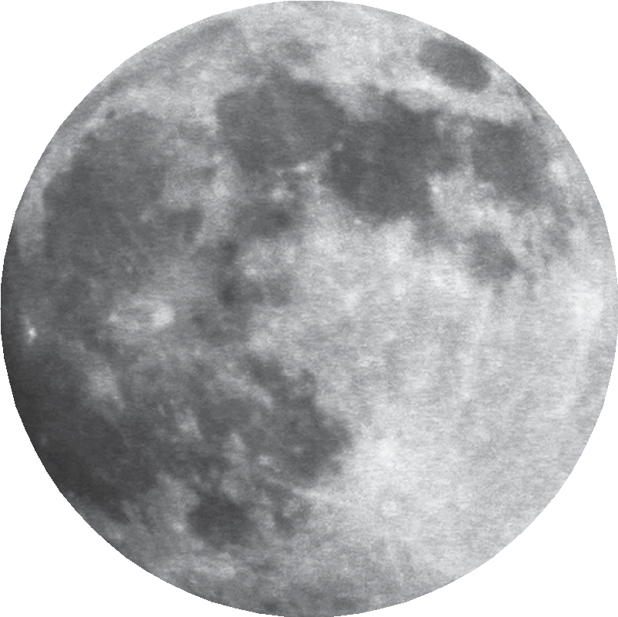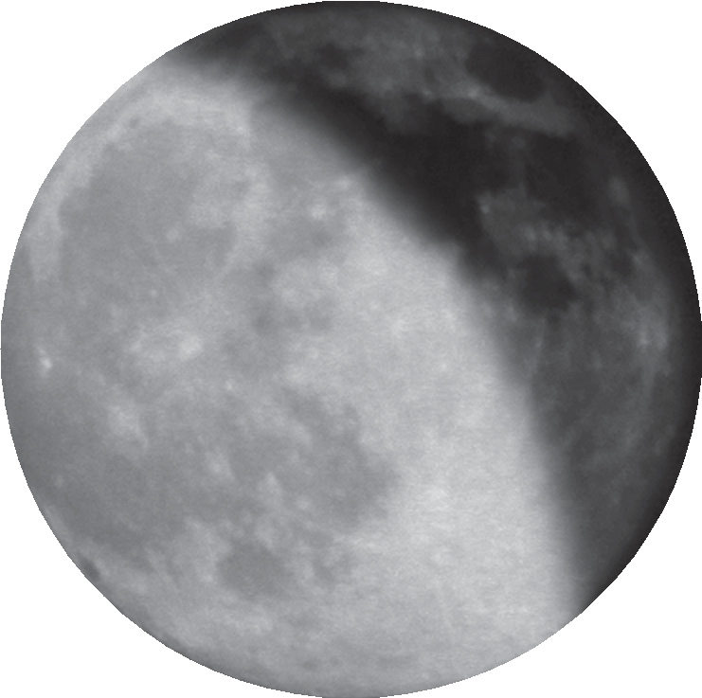

2 Fazele Lunii

Aici puteți vedea patru faze ale lunii. Știți cum se numesc?

Alegeți dintre:
Lună Nouă • Lună Plină • Ultimul Pătrar • Primul Pătrar

Scrie numele corect sub fiecare imagine.

PAGINA 9 • Călătorie pe Lună • LECȚIA 22

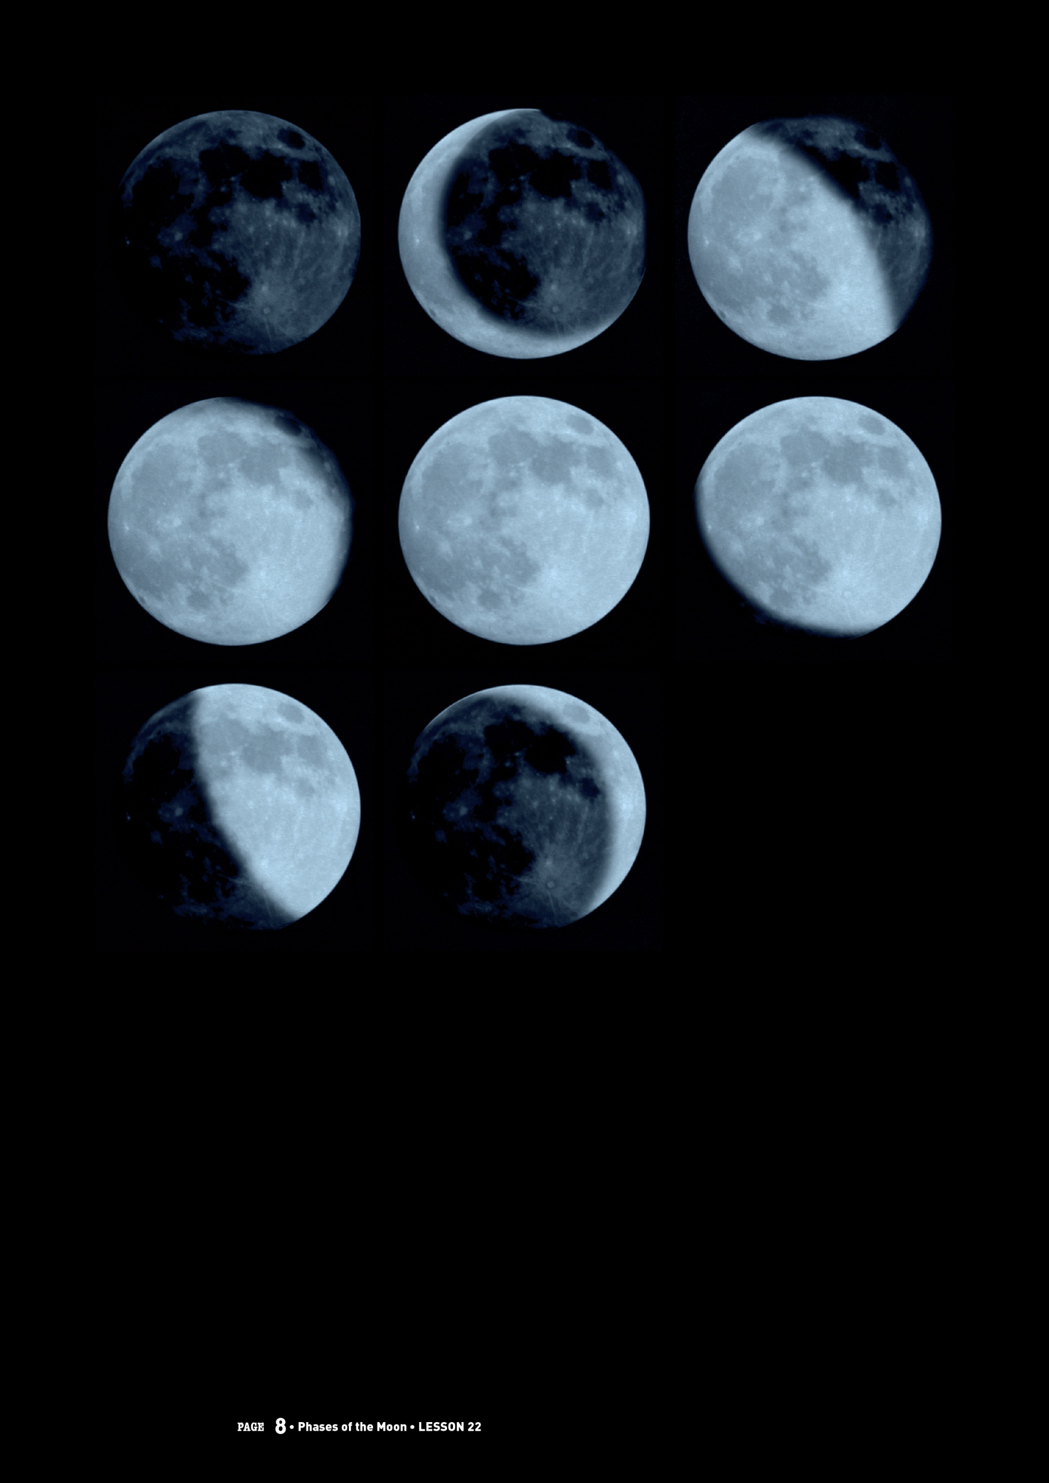

PAGE 8 • Phases of the Moon • LESSON 22

